Overzicht jaar 1968 / 2000 -- Reisverslagen en foto’s
Foto’s zijn in lage kwaliteit – Om de hogere kwaliteitfoto’s te bekomen mail me
Webmaster – gerrit.vanvlierberghe@kringofficieren.be

Koninklijke Kring van Commissarissen en adjunct-commissarissen
van politie der Stad Antwerpen en Omliggende gemeenten

Palmares

Berlijn 1968

Londen 1972

Parijs 1975

Wenen 1978

Cruise Zweden, Noorwegen, Denemarken 1981

Kastelen van de Loire en Bourgondië 1984

Salzburg 1986

Garda Meer 1988

Dordogne en Périgord 1990

Praag 1992

Londen 1994

Budapest 1996

Toscanië en Rome 1998

Andalusië 2000

2002-01-13

Reisindrukken Berlijn 1968

Van 5 tot 10 september ondernamen 70 leden van de Koninklijke kring een reis naar West- en Oost Berlijn, dit ter gelegenheid van het ‘polizeifest’ met 36.000 toeschouwers en met demonstraties van turnen, honden, moto’s enz …
De reis werd ondernomen met twee autobussen en stond onder leiding van wijlen commissaris R. Dyck.

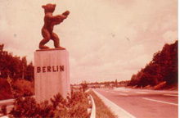 | 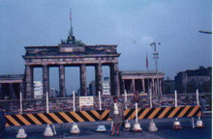
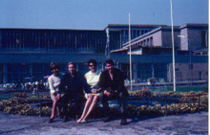 | 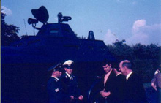

Naar begin van document

Wenen 1978

Deze reis geschiedde per nachtrein, we werden opgewacht in Bahnhof West door de "Marcel", een aanbevolen gida van om en nabij de 73 jaar. Een busje bracht ons naar het hotel, in de Fleishmarkt, over de Griechenbeisel, befaamde uitspanning in Wenen.

Marcel was met gidsen begonnen na de overbrenging van Hongaarse weeskinderen naar ons land. Hij was dan ook thuis in Budapest. Hij was hier al zo dikwijls geweest, dat wij nergens moesten wachten, hij kreeg zelfs de sleutel van de "gouden" eetkamer in Schönbrunn. Ook een bezoek en degustatie in Grinzing stond op het menu.

We bezochten dit kasteel, de Hofburg, de Schatkamer, het Parlement, de Votifkerk, de Oude Universiteit, en woonden een concert bij in het park. Kortom hij gaf in 5 dagen, het programma van 10 dagen, zodat wij de trein instapten met versleten schoenen, doch met een goed gevoel van zoveel gezien te hebben.

Tijdens de terugreis hebben we, met ons 16en in één coupé gezeten, zodat bij aankomst te Antwerpen, de kelen evenveel versleten waren dan de voeten.

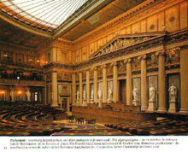 |  | 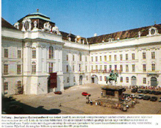

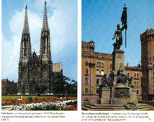

Naar begin van document

Cruise Denemarken, Noorwegen en Zweden 1981

Vroeg vertrokken we vanuit Antwerpen, want we moesten te 20 uur inschepen op de overzet te Kiel. Er werd dus enkel gestopt voor een middagmaal te Hollenstedt, in een prachtig hotel restaurant.
De inscheping is merkwaardig. Meer dan 6.000 mensen, vele bussen en voertuigen, blijken in een kwartier aan boord.
De cruise verliep van Kiel naar Göteborg, waar onze bus over land de tocht naar Noorwegen, meer bepaald, Oslo begon. Dan van Oslo naar Frederichshaven, dan naar Göteborg, en dan naar Kiel waar ontscheping.
De tocht naar Oslo was bezienswaardig. Aan de Fjord die de grens vormt tussen Noorwegen en Zweden staat langs de Zweedse kant een enorme markt, waar men alles kan kopen, want dit is goedkoper dan de prijzen in Noorwegen.
Te Oslo, intrek in Hotel Viking, grootste hotel te Oslo. Na diverse uitnodigingen aan het adres van inschrijving is betrokkene niet ten burele verschenen. enkele verhuisperikelen, zegge verwisselen van kamers, gingen we wandelen en kregen een sneeuwstorm over ons.
Drinken aan tafel is zéér duur, zelfs een coca-cola. Bezoeken werden te Oslo gedaan aan Hollemkollen, recreatieoord boven Oslo, waar men soms de kampioenschappen ski doet.
Verder aan rotstekeningen in openlucht met "Fallus" eigenschappen.
In Oslo werd eveneens het Vigelandpark bezocht, met een zuil van menselijke figuren met meer dan 1 miljoen merkpunten.Verder een zeer merkwaardige collectie van beelden van deze kunstenaar Vigeland.
De overtocht naar Denemarken was zeer zonnig, te merken aan dames die aan het zonnen waren op het achterdek. Hierbij inlichtingsbulletin. bezochten we de zeegrens het Skagerak, en verzonken kerkje.
Ontscheping te Kiel, en langs dezelfde weg terug naar Antwerpen.

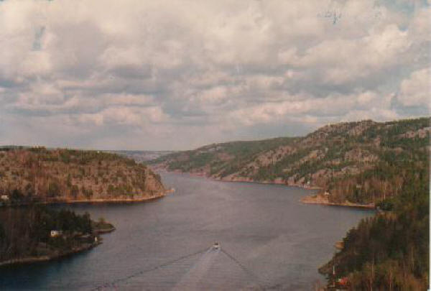 |  | 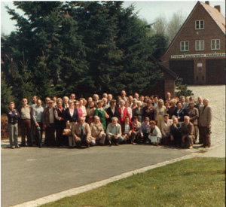

Naar begin van document

Kastelen van de Loire en Bourgondië 1984

Via de autostrades begaf te autobus zich naar Amboise, hotel Novotel. Even verder was het kasteel. Naast het kasteel was de woning van Leonardo de Vinci, als hij in Frankrijk verbleef. Fans hadden het huis hersteld in de oorsponkelijke staat, en ik de kelder alle toestellen, zoals een gevechtstoren en helikopter e.d. in miniatuur hadden nagebouwd.

Verder werden de kastelen Chenonceaux, waar de fransen via de brug het bezette gedeelte van Frankrijk konden ontsnappen, het kasteel Chambord, met 400 schouwen, nooit gebruikt.

De reis ging verder langs de wijnroute. Een eerste bezoek aan de Chablis viel bijna in het water. We hadden een afspraak met een gemeentelijke coöperatief, doch die stuurde zijn kat, want overheidsdiensten werken niet op zondag. Dan maar naar een private wijnbouwer, die al te blij was dat hij ons zag. Vele flessen rijker, en me een benevelde geest zetten we onze reis verder.
Dan een middagmaal in de wijnroute bij "Cóte de Nuits", werd nogmaals de wijnkelder leeggekocht, zodat in het koffergedeelte voor breekbare goederen geen plaats meer was.

De terugreis bracht ons in Dijon. Waar onze reisorganisatie een maaltijd had besteld in "La Toison d'Or", een gerenommeerd restaurant, te vergelijken met het Elzenveld. Hij moet er zijn broek aan gescheurd hebben.

De bovenverdieping bestond uit poppen die het leven van Jeanne d'Arc, gemaakt door een dokter die niets anders deed, voorstelden.

Via Olreans bracht de autobus ons terug thuis.

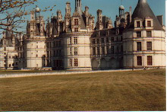
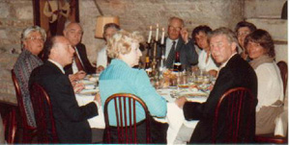
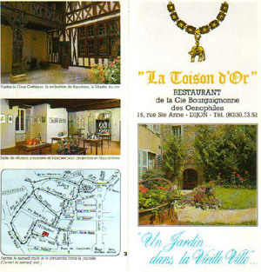

Naar begin van document

Reis Salzburg 1986

Vooraleer ons verblijfshotel te bereiken te Hof, een prachtig wintersporthotel, brachten we een bezoek een het Herreninsel in de omgeving van Munchen. Hierbij stond een prachtig kasteel met schilderingen die aangebracht waren in natte gips en later gepolijst.
In Salzburg werd het geboortehuis van Mozart bezocht, met replika's van alle dekoren van opera's die ooit werden opgevoerd. Verder de Mirrabel gardens, aan de voet van de burcht, die via een kabelbaan kan bereikt worden.
Rondrit van de vijf meren rond Hof, met een bezoek aan Hallstadt, huisjes die tegen een bergwand gebouwd werden. Merkwaardig is hier het knekelhuis, tot tegen het dak zijn beschilderde "knekels" opgestapeld.
Volgende dag "Hemelvaartdag". Te 10u30 waren we reeds present in de kerk van de
"Hofburg" voor de viering van deze feestdag, met een opvoering van Mozarts"Himmelvaart" symphonie. In deze kathedraal kan 10.000 man binnen, doch de Kring zat vooraan.
Op de terugweg, een bezoek aan het kasteel van Würzburg, rijden we de bossen in naar Spessart, hotel zum Luwen, waar men de beste Wiener Schnitsel van het vasteland maakt. Spijtig genoeg zijn deze mensen thans "pensioniert".
Hier werd de foto van de deelnemers genomen.

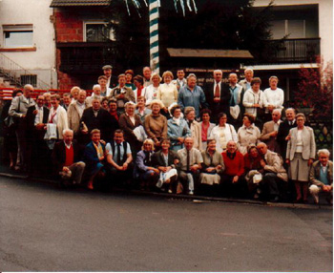
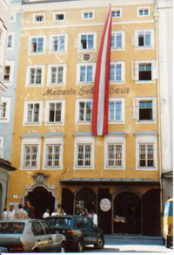

Naar begin van document

Reis naar Gardameer

Vertrek via Luxemburg naar Colmar, waar een heerlijke maaltijd werd opgediend : zuurkool, een specialiteit uit de streek.

Voorafgaand hadden we een wijnproef in de Elzas, bij "les Caves J. Becker".

Ons verblijfshotel aan het Gardameer was hotel Biseti.

Spijtig genoeg hadden we geen rekening gehouden met de Italiaanse nationale feestdag, want het meer was een ware spons die vele Italianen opslokt. We konden zelfs geen rondrit maken rond het meer.

Een bezoek dan maar aan wijnproducent van de Bardolino, waar we allen een klein beetje lazarus buitenkwamen, en vele flessen hadden gekocht.

Bezoeken werden afgelegd aan Venetië, met een rondvaart langs de eilanden, en aan Verona, waar spijtig genoeg geen voorstelling van een opera was.

Terug naar Antwerpen, via Straatsburg, waarzowaar een ooievaar plaats had genomen op het grasveld voor het Europees Parlement.

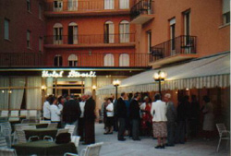
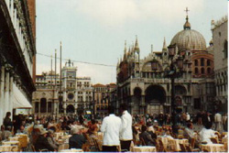

Naar begin van document

Reis Dordogne - Périgord. 1990

Via Angoulème, waar een eerste overnachting was, reden we naar Payrac, waar we intrek namen in hotel Hostellerie de la Paix.

We bezochten een wijngaard boven op de berg te Cahors "Les hautes serres", waar we een diavoorstelling kregen over de streek. Vele aankopen werden dan ook gedaan, en niettegestaande dit een bewaarwijn is, is alles reeds op.

Verder bezoek aan een eendenkwekerij, waar we een kleine proef kregen van de "eendenlever".

Na een tocht op de Dordogne, bezoek via "Le Thot", een voorstelling hoe het hier in de oertijd zou geweest zijn, bezoek aan Sarlat-le-Caneda, het charmantste dorpje van Frankrijk, en verder naar Le gouffre du Padirac, een gat in de grond van 100 m doorsnede, en een diepte van dezelfde omvang. Via een gammele oude trap, een boottochtje op de kille waters.

Terug via Melun, een bezoek aan het kasteel Vaux-le-viconte, waar zelfs en pannen en potten nog in de keukens aanwezig waren.

Via een maaltijd te Fontainebleau, huiswaarts.

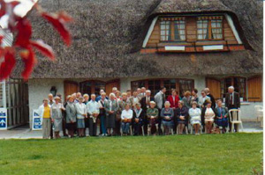 |  | 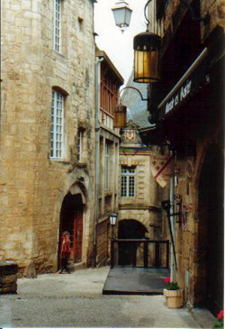

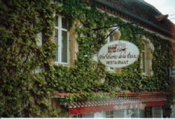

Naar begin van document

Bezoek aan Praag 1992

Onze intrek namen we in een hotel bovenaan de berg, vanwaar de afdaling via de verschillende paleizen en het Kafka straatje en kerken is. Het was een hotelletje, gemaakt uit twee woningen, die de laatste wereldoorlog niet hadden doorstaan. Merkwaardig is dat het land bijna niet is gebombardeerd, omdat de duitsers gedreigd hadden het prachtige voormalige Karlsbad en Praag te vernietigen en de toenmalige heersers dit niet hadden gewild.

Ook typisch is dat aan elk balkon een schotelantenne is bevestigd, afgestemd op CNN.

Bezoeken werden gebracht aan het beroemde horloge, Joods kerkhof en aanpalend museum, een jachtslot waar de graaf alle levend wild had geschoten, zodat zijn kasteel werkelijk vol hing van kelder tot zolder, met trofeën. In het plaatselijk restaurant waar we fazant aten, was deze vers geschoten, de hagelbolletjes staken er nog in.

Bij een bezichtiging van de plaatselijke opera, kregen we een drankje en een concert. Deze kleine opera, gerestaureerd door de Europese gemeenschap, was de achtergrond voor de film "Amadeus".

Een proeverij ven het bier "Pilsner" was niet vrij van kritiek. Het bier werd nog gegist in open eikenhouten vaten, een vuil en vies zicht.

Beter was het gesteld met de likeurstokerij "Becker". hier was alles uitgevoerd met stenen aan de muren, het vocht liep door glazen buizen, men kon er van de grond eten.

Ons laatste avondmaal te Praag was in een "verlaten" staatshotel, waarvan we er zes telden in de residentiële wijk. Achter elke stoel stond een kelner, die het bord wegnam, opgegeten of niet, bij het neerleggen van het bestek. In een hoek, weggescholen, zat een oudere man, waarschijnlijk een overblijfsel van de communistische partij, die een democratische maaltijd nuttigde.

Terug via Karlo-Vivari, prachtige gerestaureerde stad, met bronnen overal in de straat waar een bekertje hing. Boven op de berg, een staatskasteel bedoeld om de generaals die in Afghanistan gevochten hadden, een aangenaam verblijf te bezorgen. Thans is dit een werkelijk hotel, in retro-stijl, dat vijf jaar op voorhand is volgeboekt.

Over de grens, bezoek aan en porseleinfabriek, waar het winkeltje gepluimd werd door en deelnemers. Hier werken veel "moslims" (Turken) die hun "gamel" met eten door de oven laten gaan om dit te verwarmen.

Na een verblijf in het naburige hotel, terug met de bus naar Antwerpen.

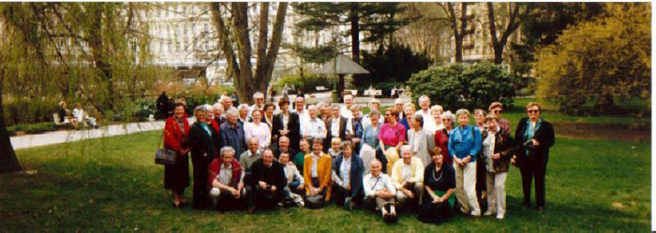

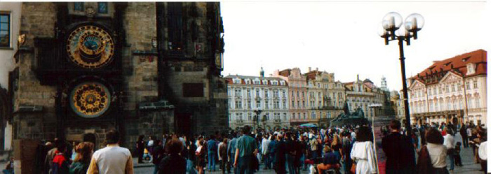

Naar begin van document

Bezoek Londen 1994

Via de Ferry van Calais, naar Dover. Bezoek aan Leeds Castle, het "mooiste kasteel van de wereld".

Onze intrek namen we in een hotel, voormalig pakhuis, in de Docklands.

Bezichtigingen waren de Tower Bridge, de Tower, met prachtige juwelententoonstelling, en een virtuele voorstelling van de geschiedenis van Londen.

Het Wassenbeeldenmuseum, met eveneens in een halve taxi, bezoek aan de onderwereld van Londen, tot op de huidige dag.

Verdere bezoeken aan the Cay Gardens, Westminster Abbey, en Windsor Castle.

Uitzonderlijk hoogtepunt was het bijwonen van de musical "The Cats", dat toen al dertien jaar liep.

Via een maaltijd te Dover, terug met de boot naar Calais.

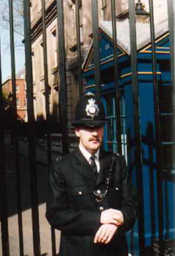 |  | 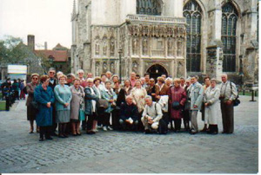

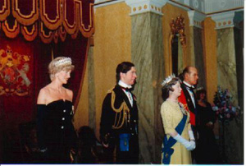

Naar begin van document

Budapest 1996

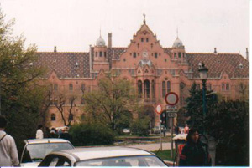 |  | 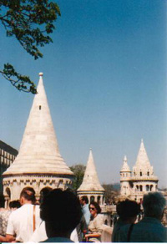
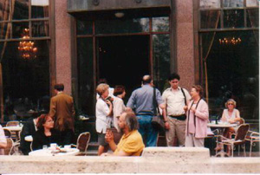 |  | 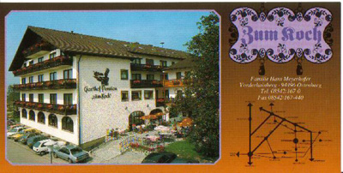

Naar begin van document

Naar Rome 18/4 - 26.4.1998 - reisindrukken

De toekomst zal uitwijzen of ik er goed aan heb gedaan om mijn reisindrukken op papier te zetten. Ongenade en vriendschappen die niet meer zullen zijn zoals voorheen, zullen mij ongetwijfeld te beurt vallen, weliswaar indien hetgeen volgt de censuur passeert.

In de eerste plaats dank ik Dirk voor het concept en het werk dat erop volgde ; vervolgens Piet voor de uitwerking en de last die hij droeg, en Fons voor zijn niet aflatende inzet en bewaking van de groep. Zij lieten niet na alles in het werk te stellen opdat iedereen tevreden zou zijn. De filosofie die hierachter ligt is dat er niettegenstaande een puike organisatie, toch nog altijd iets verkeerd kan gaan, en daarom : "doe goed en zie niet om':

Simonne, Lea en Jenny verdienen insgelijks een applaus om in samenwerking met "baas Fons"; gedurende de ganse trip bereidwillig de dorstigen te hebben gelaafd, dikwijls mits subtiele evenwichtsoefeningen om de vloeistof in `t kommeke te houden. De chauffeur verdient evenzeer een krans om ons zonder ongelukken door de 4.000 km lange reis geloodst te hebben.

En last but not least dank ik het gezelschap voor de aangename sfeer.

De lente in de lage landen voorspelde niets goeds en wanneer we "midden" in de nacht vertrokken op 18.4.1998 naar het land van "Mamma Mia"; had de weermaker had zich blijkbaar bedacht, want we genoten van een droge start. Alvorens het zuiden binnen te dringen moesten we nog langs en onder de Alpen, waarvan de toppen onder een wit vachtje lagen. Eens aan de andere kant stelden we vast dat de zon nog altijd bestond, zodat truien en aanverwanten konden opgeborgen worden.

Na onze eerste nacht in het viersterrenhotel, nabij het Comomeer, trokken we naar Milaan, waar ons een rondleiding wachtte onder de leiding van en Nederlandstalige gids. Zowaar een voorproefje van hetgeen ons cultureel zou aangeboden worden. De zon was van de partij terwijl wij het Castello Sforzena en de Dom bezochten. De voormiddag werd afgesloten met een lunch te Piacenza, waarna we naar Montecatini-terme vertrokken, waar we in het Hotel Paradiso zouden overnachten. De verkeersreglementering in de via Palestro bleek nogal verwarrend zodat de autobus, na verschillende pogingen, wel in `t zicht kwam van het hotel, doch het niet kon bereiken, zowaar bijna zoals in het liedje van de twee geliefden. De GSM van de chauffeur bracht oplossing, en de hoteluitbating kwam eraan te pas om ons ter bestemming te brengen.

Onze derde dag begon vroeg, want Firenze wachtte !!!!

Wij maakten kennis met de Etrusken die er rond 900 v. C. neerstreken op zoek naar mineralen om wapens, gereedschappen en sierraden te maken. De Medici's schenen er ook verbleven te hebben, en tevens de wiskundige Galileo-Galilei die erachter kwam dat de aarde rond de zon draaide. Beschermheilige St. Catharina is vanaf nu ook geen onbekende meer voor ons. Als Antwerpenaars moeten we, wanneer we de naam Firenze horen, onwillekeurig denken aan de befaamde basketbalploeg. De stad zelf kunnen zien is wat anders.

Onder de kundige leiding van de gids bewonderden we de Dom met de koepel van Brunelleschi, het Baptisterium met de paradijspoort en na de lunch, de Ponte Vecchio over de Arno, de enige brug die overeind bleef tijdens de Duitse aftocht in W 0.11. Na deze gevulde dag bracht de autobus ons terug naar Hotel Paradiso.

De vierde dag, opstaan op het gewone uur, dus niet te laat. Dit scenario zal ook de volgende dagen op dezelfde manier geregisseerd worden. Vandaag wordt San Gimignano met een bezoek vereerd. Dit blijkt een middeleeuws stadje te zijn met veel torens, de ene al wat hoger dan de andere, wat niet alleen nuttig was om de vijand van wat verder te zien aankomen, maar ook bedoeld was tot openlijk vertoon van rijkdom van de bouwer. Hellende straten stelden de beenspieren duchtig op de proef, zodat we dankbaar waren voor het interludium in het wijnhuis Tenuta Forciano, waar we niet alleen de inwendige mens versterkten, maar ook proefden van de verschillende, plaatselijke, spraakbevorderende wijnen, die er ons terug bovenop hielpen, want in de namiddag zouden wij nog Siena bezoeken.

Sienna, is zoals Rome, gebouwd op zeven heuvels, wat klimmen en afdalen betekent bij een bezoek. Niettemin genoten we van een wandeling door deze mooie stad. Vooral het Pallazo Publico op de Piazza del Campo, waar de beroemde paardenraces gehouden worden, en de Duomo, waarvan de gevels bezet zijn met zwart-witte marmer, waren juweeltjes om niet te vergeten. De Duomo kon destijds niet voltooid worden, omdat er werkvolk te weinig ingevolge het uitbreken van de pest(1348), waardoor een derde van de bevolking ten onder ging zodat alleen de zijbeuk van de gevel gebouwd werd. Moe maar tevreden stapten we in de bus, inclusief een deelneemster die we voor een tijdje kwijtgeraakten, maar die door het kundige zoeken van Fons werd teruggevonden. We begaven ons richting Chianciano-Terme om er de nacht door te brengen in hotel Minerva.

Bij aankomst moesten we onze "pas" afgeven, zoals de eerste de beste sloebers. Maar veel tijd hadden we niet om hierover te zeuren, want we moesten ons reppen voor het avondmaal in een nabijgelegen Azienda agriturustica die we slechts konden bereiken na een korte rit in het pikkedonker. Ik sta er nog versteld over hoe de chauffeur het heeft kunnen vinden. Bij de maaltijd proefden we opnieuw van de plaatselijke wijnen, wat voorzeker heeft bijgedragen tot een zorgeloze nacht.

Onze vijfde dag begon .... want we moesten nog de weg afleggen naar de eindbestemming te Lavinio. Perrugia en Assisi, die eerst op het programma stonden, konden we niet bezoeken. De aarde had immers gebeefd! Spijtig, maar hier was niets aan te doen.

Onze trip bracht ons in de omgeving van Rome te Frascati, waar we een barokkerk bewonderden, na eerst geluncht te hebben in het restaurant I'Antica Mensa, waar speenvarken op het menu stond. Tijdens het maal werd er duchtig gezongen, en ik vermoed dat de begeleidende wijn daar voor iets tussenzit. Na een paar terrasjes moesten we weer gauw in de bus naar het Xastel Gandolfo, het buitenverblijf van de Paus, hoog boven een meer.

Uiteindelijk belandden we in de vroege avond in het hotel Belvedere te Lavinio. Dit hotel, gelegen aan de Thyreense zee, zal ons drie dagen herbergen. Hoopvol hadden sommigen hun zwemgerief in de valies gestoken om te kunnen profiteren van en frisse duik in het in de brochure aangekondigde openluchtzwembad. Het seizoen was er echter niet naar, zodat het gebruik van het blijkbaar niet op onze komst voorziene zwembad in het water viel. Doch allways look at the bright side of life!!! De toewijzing van de kamers was een andere noot, wat aanleiding was tot mistevredenheid van sommigen. In de mate van het mogelijke werd eraan verholpen. Piet die voor dit alles gezorgd had, moest zich achter de wallen verschansen. Hij kon er echter niet aan doen. Het Duitse reisagentschap was blijkbaar in gebreken en naar ik vernam hebben zij over deze aangelegenheid reeds een `Vriendelijk" briefje ontvangen.

De zesde dag brak aan... Na het ontbijt de bus in en na een stop aan de villa van Nero (of wat daarvan overbleef) bezochten we Anzio, beroemde landingsplaats van het Amerikaans leger in 1943. Van dit wapenfeit is aan het strand niets meer te zien, maar de Amerikaanse militaire begraafplaats in de stad toont aan dat de strijd tijdens en na de landing niet van de poes was, en vele jonge levens verloren gingen. Wij konden daar maar alleen in stilte aan denken en dankbaar zijn.

Na de lunch in het hotel, bezochten we in de namiddag het Vatikaan, St. Pieters en de Sixtijnse kapel. Onvoorstelbaar talrijk waren de kunstschatten die we bekeken en bewonderden, teveel om in dit bestek te vernoemen. Wat mij is bijgebleven in St.Pieters, zijn de afmetingen van de grote kathedralen in de wereld vermeld op de vloer van het kerkschip. Hieruit kon begrepen worden dat dit alleen vermeld werd om aan te tonen dat St.Pieters de grootste is. De dag was echter nog niet ten einde. Na een overvloedig avondmaal in restaurant II Barrocio werd ons Rome bij nacht getoond. We bezochten te voet de Piazza di Spagna met de mooie Barcacciafontein en de bebloemde trappen, de Piazza di Navone met haar fonteinen, en tenslotte de beroemde Trevifontein die we ons herinneren uit "La dolce vita" en waarin Anita Ekberg koeling zocht in het water, wat tegenwoordig niet meer wordt toegestaan.

Wat opviel tot dusver was dat er overal politie is te zien op straat, wat bij ons blijkbaar een probleem vormt.

Na een korte sightseing waarbij we de verlichte monumenten konden bewonderen, genoten we van een welverdiende rust in Hotel Belvedere. Het was een lange dag geweest.

Onze zevende en laatste dag in Rome, kende, en het was nodig, een vroege start. We moesten immers nog tal van bezienswaardigheden bezoeken, en niet van de minste, o.a. Het Colloseum, waarvan de bouw begonnen werd 72 n.C. in opdracht van Keizer Vespasianus. Hoe groots moet het Rome van weleer wel geweest zijn. De ingeniositeit van de toenmalige architecten moet grandioos geweest zijn. Ter herinnering, wij liepen toen nog in berevellen.

De marmeren façade van dit gebouw werd geplunderd tijdens de Renaissance en gebruikt voor de bouw van verschillende paleizen, bruggen en zelfs delen van St.Pieters. Instandhouding van het patrimonium, daarvan had men blijkbaar nog geen kaas gegeten. Als toetje weze vermelden dat de toegang voor 60 plussers gratis was. Misschien wel iets om thuis uit te proberen !!

Na een fijn middagmaal, waaraan maar geen einde scheen te komen, bedoeld wordt het opdienen van de gerechten, was een wandeling in het centrum meer dan welkom.

Het verkeer verloopt op z'n Italiaans, dwz hectisch.

In de late namiddag keerden we terug naar Lavinio voor het afscheidsdiner en een dansje voor diegenen die nog reserve hadden.

De achtste dag zou een busdag worden, een trip van Lavinio tot Aosta, met in de namiddag Pisa. De afstand tussen de twee plaatsen leek wat onderschat, want we kwamen slechts toe rond 14u30 in het restaurant voor het middagmaal. Dit bleek maar niet zo direct te vinden zodat tijd verloren ging, en dit bracht mee dat we de toren van Pisa slechts van in de verte hebben kunnen bewonderen. Dat de toren scheef stond bleek niet zo direct. Terwijl we er rond reden in de verte stond hij soms recht, helde dan weer naar links en dan naar rechts, zodat we niet kunnen zeggen naar welke kant hij feitelijk overhelt.

Via Allessandria zagen we de bergen terug opdoemen. De sneeuwkappen bevonden zich nog altijd op dezelfde toppen, en het was al donker toen we in het hotel Valle d'Aosta toekwamen, aangenaam verrast door het comfort geboden voor de laatste nacht.

Volgende morgen, negende dag, na het ontbijt, stouwen van de bagage en de wijnen. De bus in, de St.Bernardtunnel door, wisselen van chauffeur te Martigny, en dan verder noordwaarts richting Antwerpen, waar we toekwamen rond middernacht.

- Dank u bewaarengel voor een reis zonder ongelukken ! - Dank u Fernand voor het in- en uitladen van de koffers ! - Dank aan diegenen die ik vergeten ben te vernoemen ! - Dank aan de vrouwelijke, Nederlandstalige gidsen voor de puike rondleidingen!
(Is het toeval dat het allemaal Hollandse dames waren, blijkbaar gevallen voor Italiaanse charmeurs ?)

Ikzelf begin zo stilaan de pasta te missen !!!

Tot volgende keer,

E. Crevecoeur.

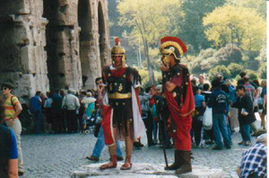 |  | 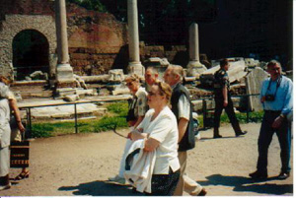

Naar begin van document

Andalousië 2000
Door E. Crevecoeur Ere-commissaris.

De reis van 6 tot 14 mei 2000 zou de eerste zijn die via de lucht gaat. Liefst 41 reizigers lieten zich ertoe verleiden.

Het moet voor organisator Dirk een ware kruistocht (-weg) geweest zijn om iedereen tevreden te stellen. Er waren immers deelnemers die per auto kwamen, een dag te vroeg, en die een dag extra vroegen. Anderen die er nog een week vacantie aan koppelden en nableven. Het werd dus een gesjoemel met hotelkamers, vluchten en afspraken. Gelukkig maar dat we in dezelfde autocar zaten en in dezelfde hotels verbleven. Maar “eind goed, al goed”. Over eind goed zullen we het later hebben, en dit betrof de laatste kruisweg van de reisleider.

Wat het weer betreft, bij vertrek was het in ons land 25°C warm. Spanje kreeg af te rekenen met een verdwaalde cyclonale storing. Gelukkig was de weerduivel geen lang leven beschoren, en scheen de zon vrolijk vanaf het ogenblik dat we de middellandse zee in het zicht kregen.

Bij thuiskomst van de eerste shift was de temperatuur nog draaglijk, maar terwijl de tweede shift zich nog koestert in de zon, is het hier regenachtig met fikse buien, een frisse wind vanuit het Noorden, mer temperaturen van max 12°C. Van afwisseling gesproken. Waarschijnlijk was dit weertje een aflatertje van de Aldi.

Niettegenstaande dit alles, is het een fantastische reis geworden, waarbij rekening moet gehouden worden met zoals altijd, het tempo, de verplaatsingen in Andalousië, de talrijke magnifieke, zeldzame dingen die we gezien hebben, de deskundige uitleg die door onze gids Rebecca verstrekt werd, de Spaanse cultuur hun manier van leven…uitleg die als het ware gedurende zes dagen over ons uitgestort werd. Rebecca, thans Spaanse, maar voordien van Hollandse bodem, is blijkbaar van de beste tongriem gesneden, wat niet uitzonderlijk is boven de Moerdijk, sprak bijna zonder adem te halen en bleek een onuitputtelijke bron van informatie te zijn. Info die ze willens nillens met ons wou delen, zodat sommigen onder ons de in de autocar geplande siesta, naar een later uur moesten opschuiven.

Ook velen goede punten voor onze vriend “Fons”, die de kudde bijeenhield en verloren en/of achtergebleven schapen terug naar de gids loodste. Wij appreciëren zijn ernst bij deze taak, daar niet altijd kan gerekend worden op de vereiste discipline van de reisgenoten.

De reis aan boord van een City Bird, genaamd “The Flying dream”, en terug verliep vlekkeloos. Het is wel zo dat Zaventem een puntje kan zuigen aan de organisatie in de Spaanse luchthavens.

Eenmaal voorbij de pascontrole en de metaaldetector diende nog wat gewacht tot de inschepingstijd. Te 23u scheepten we in. Pas gezeten en ingeriemd liet de boordcommandant ons weten dat het opstijgen, wegens de drukte, slechts te 1u40 zou kunnen gebeuren. Gelukkig rond middernacht, kwam de toelating tot opstijgen, zodat we de file inschoven richting startbaan. Na een rimpelloze vlucht kwamen we aan in Zaventem rond 2u30. Een pas- en bagagecontrole was niet meer nodig.Of dit nu aan Schengen of het late uur te wijten was, niemand te bespeuren. Figuurlijk gesproken kan je er ongestoord in je blootje rondlopen.

De beloofde bus van de firma Nuyens was echter nergens te bespeuren. Treinverbindingen zijn er dit uur in dit apenland niet. De laatste statie van “Dirk”, wiens ziel en aangezicht zo wit werden als deze van een ongeboren baby, was bezig en ging verder. Uiteindelijk konden busjes van een ander reisbureau ingeschakeld worden voor het vervoer van het gezelschap naar Antwerpen, weliswaar tegen betaling. De laatsten zullen vermoedelijk rond 6 uur in Antwerpen zijn aangekomen.

Nadat deze perikelen afgehandeld zijn, kunnen we de verdere lotgevallen onder de loupe nemen. Het hoeft gezegd, de accomodaties in de verschillende hotels op de reisroute waren voortreffelijk. Het waren immers allemaal **** hotels. Onze gids Rebecca gaf het vereiste tempo aan, wat wil zeggen dat we dagelijks, niet bij het krieken, maar niet veel later, moesten terugkeren naar het Rijk der levenden. Dan was het koffers pakken, ontbijten, en klaar staan voor het verderzetten van de tocht.

Rebecca had ons verteld dat de Spanjaarden ’s morgens omstreeks 8 u ontbeten met een kop kofie en een klein koekje, vervolgens de dagelijkse slameur aanvingen om dan tegen 10u30 echt te ontbijten. Dit schema konden we onmogelijk volgen. Sommigen onder ons dienden vanaf de middag de reserves aan te spreken om te kunnen blijven functioneren. Gezien de vele bezoeken, vond het avondmaal slechts plaats omstreeks 20u30, zodat er weinig tijd overbleef voor een bezoek aan één of andere Spaanse estaminet.

Na een eerste nacht in Torremolinos, vertrokken we langs de kust naar Malaga, waar we het Gibraltar bezochten met museum. Een vesting gebouwd door de Moren na hun landing aan de zuidkust van Spanje, met fantastisch zicht over de stad en het water. Merkwaardig bij dit bouwsel is een soort “chinese muur” die naar de stad afdaalt, en die toeliet dat de verdedigers uit de vesting onder dekking, de belegerden in de stad ter hulp snelden.

Iets verderop de grotten van Nerja, na het verstevigen van de inwendige mens, de ingewanden van de aarde zien, met stalagmieten en –tieten, verboden van aan te raken.

Voordien waren we op het “Balkon van Europa” zo genoemd door Alfonso XII, die zich afvroeg waar elders een nog een mooier uitzicht op de Middellandse Zee zou kunnen bestaan.

’s Anderendaags (8.5.2000) stond het Alahambra te Granada op het programma. Dit mocht zeker niet op het palmares ontbreken, want het Alahambra, Generalife en het paleis van Keizer Karel, het hoeft herhaald, laten zien welke kunstzin de Moren bij het bouwen van de twee eerstgenoemden aan de dag legden

De tuinen, gebouwen en kastelen werden gebouwd op een hoogte, waar het aangenamer vertoeven was ’s zomers. Het was er immers koeler. Onze plaatselijke Hollandse gids (blijkbaar komen we onze noorderburen overal in Europa tegen, zie onze reis naar Italië) vertelde ons dat de Moorse koningen, naar hun traditie, hun verblijf inrichtten met een tuin in het midden, en een kleine toegangsdeur, die helemaal niet deed vermoeden wat er binnenin bestond. Dit was blijkbaar niet alleen om ongewenste curiositeit tegen te gaan, maar ook een midel van preventie, om het gevaar van beroving te beperken, toen al !

Het gebruik van kleuren in tegels en dakpannen had een bijzondere betekenis. De Arabieren waren immers nomaden, en het blauw vertegenwoordigde het licht, het groen de bomen en het lover, oker en bruin het zand. Het meubilair bestond, volgens hun normen, vooral uit tapijten en andere gemakkelijk te transporteren voorwerpen.

In het Generalife, en ook in andere, tijdens volgende dagen bezochte Moorse gebouwen, werden op de muren teksten aangebracht uit de Koran “Alah Akbar”, terwijl er ook een muur gericht was naar Mekka, richting in dewelke de gebeden moeten gericht worden.

Ook de stoel van Keizer Karel (VI) mochten wij bewonderen. Deze stoel was speciaal gebouwd door rekening te houden met het jicht waaraan hij leed. En bewonderenswaardige relaxstoel uit de 15e eeuw avant la lettre.

Het is klaarblijkend dat deze fraaie dingen, getuigden van macht en welstand van de bewoners, terwijl de in de lagere gebieden wonende mensen vemoedelijk puften van de warmte, in een minder comfortabele omgeving.

Terwijl we in de tuinen vertoefden toverde een fikse regenbui in een ogenblik regenschermen en aangepaste kledij te voorschijn. Dit was enkel bij de voorzienden onder ons. De niet vooruitzienden kochten in de souvenierwinkels iets warm en maakten er ook gebruik van van om nog iets anders achter te laten. Vermoedelijk activeert de regen iets bij sommigen.

Het is hier misschien nuttig om te herinneren dat de Moren na de oversteek van de straat van Gibraltar, in het Zuiden van Spanje landden in 711. Hierna koloniseerden zij met militair vertoon de rest van het Iberisch schiereiland, behoudens het Noorden. In het begin hadden zij alleen de intentie van een militaire bezetting. Zolang ze hun belasting betaalden lieten ze de Joden en Christenen met rust. Enkele eeuwen later boterde het niet meer tussen de Islam en het Christendom. De Christenen weken uit naar het Noorden. Een tijd later begon de reconquista uit het Noorden. De laatste Moren bleven in Spanje tot het einde van de 15e eeuw.

Na het afsluiten van ons bezoek aan het Alahambra hadden wij ’s voormiddags ook de gelegenheid een bezoek te brengen in de Capella de los Reyos Catelicos, aan de sarcofagen van de katholieke koningen Isabella en Ferdinand. Maar we moesten ons reppen. Tijdens het bewonderen van de talrijke en verschillende Vlaamse primitieven in een aanpalende zaal, deed de toezichter het licht uit opdat we toch maar zouden opkrassen. De gids vertelde ons dat die benaming “primitieven” voortkwam uit het feit dat ze “oud waren”, en aldus gemakkelijker van de hand konden gedaan worden.

Maar we hebben in ons Belgica nog zulke toestanden meegemaakt. Schilderijen, behorend tot ons cultureel erfgoed, worden tentoongesteld in de Ermitage van St.-Petersburg. Ze waren tijdens het bezoek van onze oosterburen heimelijk meegenomen. Vergeten we niet dat onze zuiderburen ons destijds ook voor een bepaalde periode koloniseerden.

Een aan de gang zijnde betoging van metallos, was er de oorzaak van dat wij te voet naar het hotel terug moesten. ’s Namiddags bezoek aan de Moorse wijk, waar Rebecca ons vertelde dat wegens de sterfte van de mannen door oorlogsgeweld, de Kalief tpelating gaf om vier vrouwen te hebben (?????)

De vierde dag (9.5.2000) zou gewijd worden aan Cordoba. De sneeuw die wij daags voordien op de hoogste top van de Sierra Nevada hadden bemerkt was verdwenen. Dit verklaarde waarom het “’s avonds kil was in Granada. Bij een “pitstop”, niet te verwarren met wat sommigen onder u een andere naam zouden geven, stapten wij in de voormiddag binnen bij Estation de Luca. Een gerestaureerd spoorwegstation langs de weg naar Cordoba en omgetoverd tot een winkel. De dames konden hier reeds de hele tijd bedwongen kooplust botvieren, en zich saffraan en noga aanschaffen, terwijl de heren de gelegenheid kregen wijn te proeven alvorens af te zakken naar ons volgend doel Cordoba.

Het motief “de tijd vliegt snel, gebruik hem wel” indachtig, hadden wij na een paella-maal in het Gran Capitanhotel, waar wij ook de nacht zouden doorbrengen, nog een forse brok sightseeing op het programma. Wij bezichtigden de beroemde en befaamde moskee, thans kathedraal. Wij werden hier begeleid door een Spaanse gids, waarvan de gesproken tekst feilloos en met salvo’s vertaald werd door onze getalenteerde Rebecca. De minaret van de vroegere Moskee, gesitueerd aan de overkant van het binnenplein, werd na de reconquista, zoals op alle andere plaatsen waar zich Moskeeën bevonden omgebouwd tot klokketoren. Ik dacht dat een minaret alleen rond kon zijn, maar wat blijkt ? Een vierkant model mocht ook. De Moskee, geïntegreerd in de kathedraal, met zijn ontelbare bogen, werd driemaal omgebouwd, en wanneer er achteraan geen plaats meer was, zelfs in de zijrichting, door het paleis van de Kalief. De Kalief beschikte over een afgezonderde plaats in de Moskee, weg van het gepeupel.

Het bezoek werd afgerond in de Kathedraal, waar wij pracht en praal bewonderden, zeker destijds uitgevoerd met het oog deze van de Islam te overtreffen. Een zeer grote zware remonstrant vormde een hoogtepunt.

Het bezoek aan de ruines van een Joods synagoge sloot deze memorabele dag af.

Onze vijfde dag (10.5.2000) zou besteed worden aan Sevilla, gelegen aan de Gualdaquivir. Deze stad voelt nog de eb en de vloed, hier kunnen schepen met 9 m diepgang meren. In de voormiddag werden wij stemming gebracht door een rondriit van deze prachtige stad. Tijdens deze rit mochten wij de dromerige gebouwen aanschouwen van de wereldtentoonstelling van 1992

Wij werden gedropt in de Plaza Espana, een in bakstenen opgetrokken staatsgebouw, thans in gebruik door het leger .Merkwaardig waren de verschillende zitbanken, die een halve cirkel gevormd door de plaza afboorden, uitgevoerd in mozaïek, telkens voorzien van schabben, waarin voordien documenten ondergebracht werden af te halen door boodschappers die het gebouw bezochten vanuit de provincie.

Op weg naar Hotel Andaluz reden we langs een oude tabaksfabriek, een imposant gebouw, waar op het dak de bladeren gedroogd werden. Het gebouw uit de 18e eeuw werd ontworpen door ene Sebastiaan Van der Borcht. Ten tijde van Carmen (Bizet 1830) werkten er 12.000 vrouwen en tot 1954 werden hier nog sigaretten gerold.Er werd ons verteld dat er een Carmen zou gewerkt hebben, die soelaas zocht voor haar liefdesperikelen bij de talrijke Franse officieren van het garnizoen. Het gebouw is thans in gebruik door de universiteit.

In de namiddag bezochten wij de Kathedraal, die door de Unesco tot erfgoed van de wereld is verklaard. Ze is opgetrokken op de plaats van de in de 13e eeuw gesloopte hoofdmoskee van Sevilla. Zij is de derde grootste nog in gebruik zijnde kathedraal in de wereld, waarvan de bouw 5 eeuwen in beslag nam. Alleen de minaret bleef overeind, die men volgens het gebruikelijke recept van de reconquista ombouwede tot een klokketoren. Hierop staat een engelenstandbeeld-windwijzer, genaamd Giralda .In de kathedraal bewonderden we een 20m hoog altaar, dat van een Vlaamse meester zou afkomstig zijn. Dit altaar zou het grootste van het christendom zijn.

Vervolgens naar het Alcazar, met aanpalende tuinen. Een lust voor het oog. De arbeiders die het bouwden voor rekening van Pedro de Verschrikkelijke, uitten hun misnoegen over hun opdrachtgever door hier en daar niet de juiste versieringen aan te brengen.Dit Koninklijk paleis is nog steeds in gebruik wanneer de Koninklijke familie in Sevilla vertoefd. ’s Avonds werden we vergast op een diner met Flamenco muziek en dans, in de plaatselijke opera. Het Vlaamse gezelschap liet zijn genoegen blijken door samen met de zangers “La macarena” te zingen.

Volgende dag (11.5.2002) was de beproevende dag. Gepakt en gezakt reden we naar Jerez de la Frontera. Dit houdt verband met de plaats waarop de reconquista zich bevond omstreeks 1264. Meerdere dorpsjes hebben in de buurt het achtervoegsel de la Frontera.

Aan de ingangspoort van de Andaluze del arte equestra (paardenrijschool) stonden er heel wat belangstellenden, maar onze gids loodste ons via voorbestelde ticktes gezwind naar binnen. De voorstelling was knap en duurde bijna één uur. Het was dressuur van de bovenste plank, alleen geëvenaard door de Weense rijschool. Buiten werd het verkeer geregeld door twee rijzige bereden politiemannen, die door hun snor alleen gezag uitstraatden.

Zonder verwijl werden wij verwacht in een bodega “Williams and Humbert”, waar men de sherry in het juten manteltje maakt.

We werden rondgeleid in enorme depôts, waar grote stapels vaten lagen, met sherry, die op het gepaste tijdstip overgeheveld werden van hoger naar lager gelegen vaten.

Van dit alles krijg je natuurlijk dorst.En we kregen de gelegenheid deze te lessen, bij het proeven van fino, dry en canastasherry, wat mijns inziens niet de juiste manier is om dorstigen te laven, maar wel om ze dorst te doen krijgen. Het gezelschap schaarde zich rond de tafels, en alras was te horen dat sommigen toch beter water zouden gedronken hebben, want de tongen waren aan het loskomen. Doch eind goed, al goed, het gelukte ons om in tamelijk goede staat buiten te komen, de winkel was leeggekocht. Na onze bagage afgezet te hebben in hotel Bahia te San Fernando, kregen we nog de gelegenheid Cadiz te bezoeken.

De voorlaatste dag (12.5.2000) zou de laatste trektocht gaan naar Ronda, via Gibraltar. Bij aankomst aan de grens met Gibraltar, besloot onze gids dat de autobus,met al het gepak aan boord, niet mee over de grens zou gaan, om doaneproblemen te vermijden. Met kleine busjes werd een rondrit gemaakt “on the rock”. Het schiereiland werd destijds aan de Britten toevertrouwd, na een nederlaag van de Spaanse vloot, tegen de vloot der Nederlanden, die een alliantie had met de Britten. Sinds bijna 300 jaar is dit een doorn in het oog van de Spanjaarden. Alhoewel Gibraltar sinds WO II veel van zijn strategisch belang heeft verloren, is het nog niet zeker dat de Britten er afstand van zullen willen doen. De bewoners evenwel, wensen dat het Brits blijft, en dat de Union Jack er blijft wapperen.

Boven op de top hadden we een prachtig zicht over de haven, de zeeëngte, en niettegestaande de nevel aan de einder, konden we toch een berg ontwaren op het Afrikaanse continent. De afstand naar Afrika bedraagt zo’n 14 mijlen, de gedroomde plaats om over te steken, en indien niet gevat, in het landschap te verdwijnen. Na het bezoek aan een grot, daalden we naar beneden tussen de apenkolonie. Aan de grens passeerden we nog een monument, waar twee Britse soldaten afmarcheerden na het volbrengen van hun wacht, keurig en gedrild, zoals alleen maar van Britten kan verwacht worden. Al wachten bemerkte ik een Britse Bobby, die niettegenstaande de hitte zijn zwarte helm op het hoofd droeg, een broek met een plooi om u tegen te zeggen, een keurig wit hemd, en in de neuzen van zijn boondockers kon men zich spiegelen.

Ronda ligt op z’n 120 km landinwaarts van Malaga. Het landschap dat zich ontvouwt tijdens de rit was fabuleus. Eénmaal de laagvlakte van de kust achter ons, kregen we alsmaar hogere heuvels, en tenslotte de bergen in het zicht die behoren tot de Sarriana de Ronda. Er waren exemplaren bij waarop geen pijltje groen was, zo grijs had ik nog nooit een geërodeerde berg gezien.

Na het spijzen van de inwendige mens, werden we vergast op een voettocht door de Stad, die gebouwd is als het ware op de rand van een 200 m hoge, loodrechte afgrond, de Tajo, die de oude Moorse stad scheidt van de nieuwe. Strategisch ging Ronda door als oninneembaar. We bezochten de Santa Maria Le Mayorkerk, een vroegere Moskee, met schilderijen waarop alle Bijbelse figuren, ook Christus, voorgesteld werden als vrouwen.

We zakten stilaan af naar het centrum. Aan de Plaza de Toros kregen we de kans om er de oudste en mooiste arena van Spanje te bezoeken (1784), Ronda werd immers beschouwd als de bakermat van de stierengevechten. Hier vocht de stamvader van alle torrero’s Pedro Romero.

Na bezoek in het imposante museum, zakten we af naar de bus, om naar het Hotel Alay te gaan, in Benalmadena, waar we de laatste nacht zouden verblijven. De volgende dag, na een puik afscheidsdiner, werden we naar de luchthaven gevoerd en werd de eerste shift, weliswaar met de nodige perikelen, huiswaarts gevoerd.

De afwezigen hadden ongelijk !

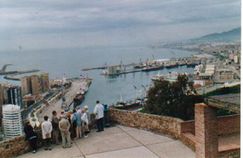 |  | 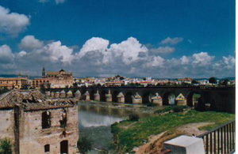
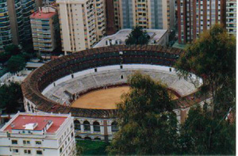 |  | 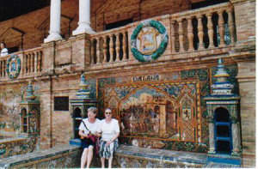

Naar begin van document

